2024（人教版）九年级物理上册专项训练
【测量小灯泡的电功率】压轴题
【一】如图甲所示为“伏安法”测量小灯泡电功率的实验装置，小灯泡的额定电压为2.5V。
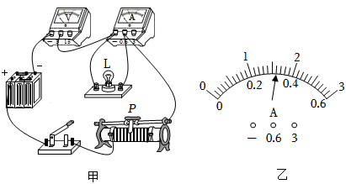

（1）连接电路时，开关应断开（选填“断开”或“闭合”）。
解：为保护电路，连接电路时，开关应断开；
（2）图甲中有一根导线连接错误，请你把它找出来并打上“×”，再用笔重新画一根正确连接的导线。
解：图中电流表与灯并联了，电压表与灯串联了，应该使电流表与灯串联，电压表与灯并联，改正后如下图所示：
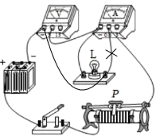

（3）改正电路后，闭合开关，调节滑动变阻器的滑片P，使电压表的示数恰好为2.5V，此时电流表的示数如图乙所示，其读数为0.32A，由此可知小灯泡的额定功率P_{额}＝0.8W；继续调节滑动变阻器的滑片P，使电压表的示数为1.25V，此时小灯泡的实际功率为P_{实}，则P_{实}＞P_{额}/₄（选填“＞”、“＜”或“＝”）。
解：①调节滑动变阻器的滑片P，使电压表的示数恰好为2.5V（即灯泡正常发光），此时电流表的示数如图乙所示，根据图甲可知电流表选用小量程，分度值为0.02A，则图乙中电流表的示数为0.32A；②小灯泡的额定功率为：P_{额}＝UI＝2.5V×0.32A＝0.8W；③电压表的示数为1.25V时，即实际电压为额定电压的一半，若灯泡的电阻不变，由P=U²/R可知，灯泡的实际功率变为额定功率的四分之一；但灯泡的电阻要随温度的变化而变化，当灯泡两端的电压减小时，通过灯的电流变小，根据P＝UI可知灯的实际功率减小，灯丝的温度降低，灯泡的电阻减小，根据P=U²/R可知，当小灯泡两端的实际电压为额定电压一半时，小灯泡的实际功率P_{实}大于1/4P_{额}；
（4）在实际测量的过程中，调节滑片P使滑动变阻器接入电路中的电阻减小ΔR_{滑}、两端电压减小ΔU_{滑}，相应的小灯泡的阻值变化ΔR_{L}、两端电压变化ΔU_{L}，则ΔR_{滑}＞ΔR_{L}，ΔU_{滑}＝ΔU_{L}（两空均选填“＞”、“＜”或“＝”）。
解：①在实际测量过程中，调节滑动变阻器接入电路中的电阻减小时，变阻器两端的电压减小，则灯泡两端的电压增大，电路中电流也增大，根据欧姆定律可知电路中总电阻变小，由于灯泡两端的电压增大，电流增大，则灯泡的实际功率变大，灯丝的温度升高，则灯泡的电阻会变大，根据R_{总}＝R_{滑}+R_{L}可知：只有当变阻器接入电路中的电阻减小量ΔR_{滑}大于灯泡的阻值增加量ΔR_{L}才会使得总电阻变小，即ΔR_{滑}＞ΔR_{L}；
②图中小灯泡和滑动变阻器串联，由串联电路的电压特点可知U＝U_{滑}+U_{L}，由于电源电压不变，所以小灯泡两端电压的增大量ΔU_{L}与滑动变阻器两端电压的减小量ΔU_{滑}相等，即ΔU_{滑}＝ΔU_{L}

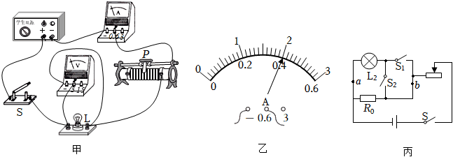
【二】小明在测量额定电压为2.5V小灯泡L的额定功率时，选择了电压恒定的电源、滑动变阻器、电压表和电流表等器材，设计了如图甲所示的电路。

（1）正确连接电路后，闭合开关前应将滑动变阻器的滑片滑至最左（选填“左”或“右”）端，闭合开关后，发现电流表和电压表的指针均不发生偏转。则电路出现的故障可能是滑动变阻器断路。
（2）排除故障闭合开关，适当移动滑片，当电压表的示数为2V时，为了测小灯泡的额定功率，应使滑动变阻器连入电路的阻值变小（选填“变大”或“变小”）。小灯泡正常发光时，电流表的示数如图乙所示为0.4A，小灯泡的额定功率为 1 W。
解：小灯泡正常发光时，电流表的示数如图乙所示，电流表选用小量程，分度值0.02A，其示数为0.4A;
小灯泡的额定功率为：P＝UI＝2.5V×0.4A＝1W；
（3）小明用一个电流表测量额定电压为U_{额}的小灯泡L₂的额定功率，如图丙，已知定值电阻的阻值为R₀、电源电压未知。请你完成下面的步骤：
①将电流表串联在b点，只闭合开关S和S₁，调节滑动变阻器的滑片，使灯泡正常发光。
②电流表位置不变，只闭合开关S和S₂，滑动变阻器滑片位置 保持不动（选填“保持不动”、“向右移动”或“向左移动”），读出电流表的计数为I。
③小灯泡L₂的额定功率表达式为：P_{额}＝U_{额}（I-U_{额}/R₀）。

【三】小明测量标有“2.5V”字样（正常工作电流约为0.25A）小灯泡的额定功率。现有器材：电压为4.5V的电源、开关、电压表（量程0～3V）、电流表（量程0～0.6A）、导线若干，另有三种规格的滑动变阻器可供选择：R₁（5Ω，1A）、R₂（20Ω，0.5A）、R₃（50Ω，0.2A），按照如图1甲所示的实验电路进行实验，请完成下列问题：
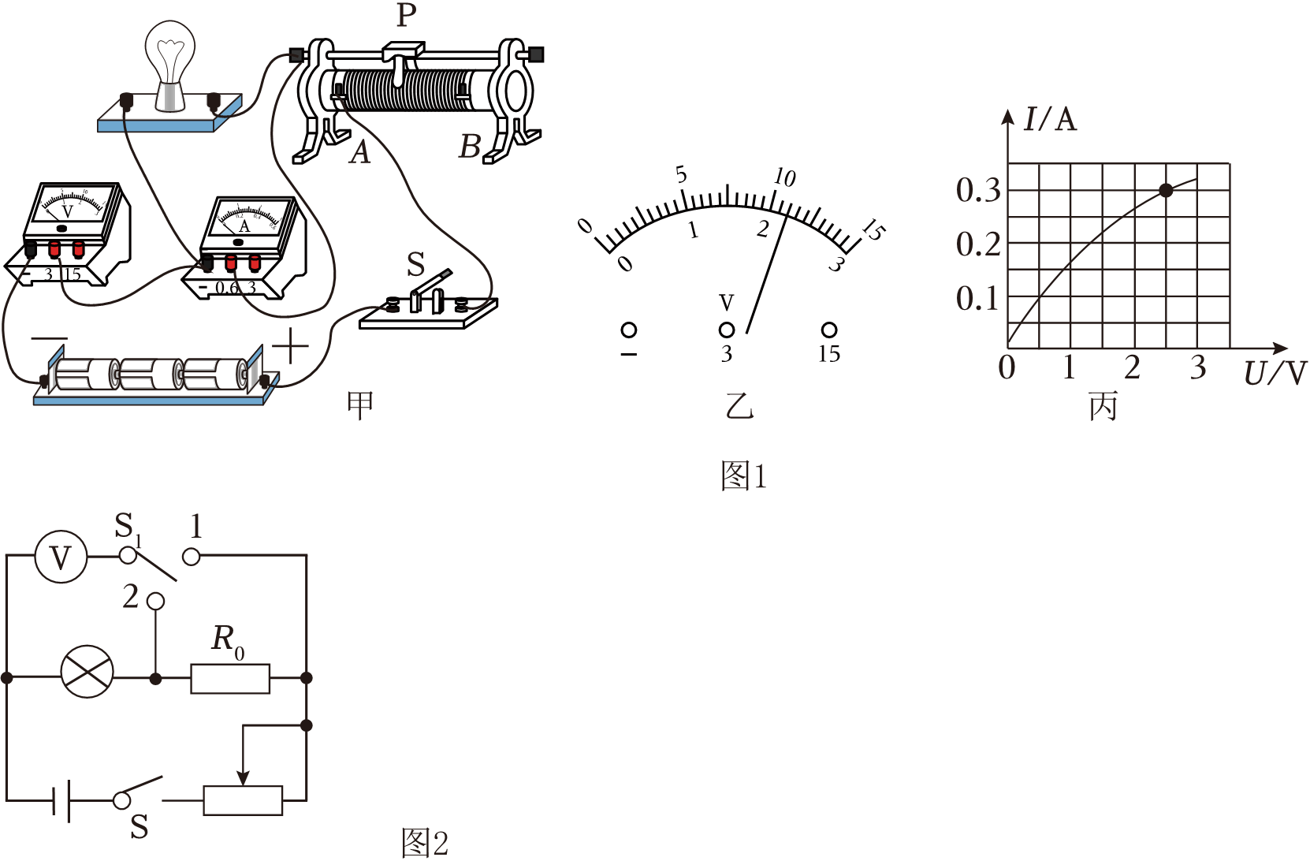

（1）小明在检查电路连接时，发现有一根导线连接错误。请在图1甲中找出这跟连接错误导线，并打“×”，然后再用笔画线代替导线，把它改到正确的位置上；
解：原电路图中，电流表与灯泡并联，电压表串联在电路中是错误的，在测小灯泡的额定功率实验中，灯泡、滑动变阻器和电流表串联，电压表并联在灯泡两端，如下图所示：
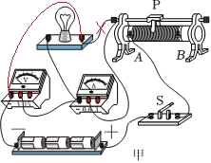

（2）通过估算，滑动变阻器应该选用R₂（选填“R₁”、“R₂”或“R₃”）；
解：小灯泡的额定电压为2.5V，正常工作电流约为0.25A，
由串联电路的规律及欧姆定律，灯正常发时滑动变阻器连入的电阻：R_{滑}=U-U_{L}/I=4.5V-2.5V/0.25A=8Ω，由于额定电流为0.25A，滑动变阻器的最小电阻为8Ω，故选滑动变阻器是R₂；
（3）正确连接电路、闭合开关后，移动滑片P到某一点时，电压表示数如图1乙所示，若要测量小灯泡的额定功率，应将图1甲中的滑动变阻器的滑片P向A（选填“A”或“B”）端移动；
解：正确连接电路、闭合开关后，移动滑片P到某一点时，电压表示数如图1乙所示，电压表选用小量程，分度值0.1V，其示数为2.2V，小于灯泡额定电压2.5V，若要测量小灯泡的额定功率，应增大灯泡两端的电压，根据串联电路电压规律，应减小滑动变阻器两端的电压，根据分压原理，应减小滑动变阻器接入电路的阻值，故应将图甲中的滑片P向A端移动；
（4）通过移动滑动变阻器的滑片P，观察小灯泡的亮度，并根据记录的多组数据绘制出了如图1丙所示的I﹣U图象。由图象可知小灯泡的额定功率是0.75W，小灯泡变亮时，小灯泡灯丝的电阻变大（选填“变大”、“变小”或“不变”）；
解：由图1丙所示的I﹣U图像可知，当灯泡两端电压为2.5V时，通过灯泡的额定电流为0.3A，则小灯泡额定功率为：
P_{L}＝U_{L}I_{L}＝2.5V×0.3A＝0.75W；
灯泡的亮度由实际功率决定，小灯泡变亮时，实际功率变大，温度升高，灯丝的电阻随温度的升高而变大；
（5）完成上述实验后，小明又借助上述实验中的部分器材及已知阻值为R₀的定值电阻，设计了如图2所示的实验电路，测量出了另一个额定电压为U₁的小灯泡正常发光时的额定电功率。请你帮助小明将下列实验步骤补充完整：
①连接好实验电路，闭合开关S，将开关S₁拨到触点2（选填“1”或“2”），移动滑动变阻器的滑片，使电压表的示数为灯泡的额定电压U₁；
解：接好实验电路，闭合开关S，将开关S₁拨到触点2移动滑片，使电压表的示数为灯泡的额定电压U₁；
②保持滑片的位置不动，再将开关S₁拨到另一个触点，读出电压表的示数为U₂；
解：滑片的位置保持不动，再将开关S₁拨到另一个触点读出电压表的示数为U₂；
③该小灯泡正常发光时的额定电功率的表达式P_{额}＝=U₁×（U₂-U₁）/R₀（用U₁、U₂、R₀表示）。
解：在步骤①中，灯泡、R₀和滑动变阻器串联在电路中，电压表测灯泡两端的电压，调节滑动变阻器的滑片P，使得小灯泡正常发光，记录下此时的电压表示数为U₁；
在步骤②中，保持滑动变阻器滑片位置不变，S₁接2，电压表测量灯泡和R₀两端的总电压U₂；因电路的连接关系没有改变，各电阻的大小和通过的电流不变，灯仍正常发光，根据串联电路电压规律，此时定值电阻R₀两端的电压：U₀＝U₂﹣U₁
根据串联电路电流特点和欧姆定律，通过灯泡的额定电流：
I_{额}＝I₀=U₀/R₀=U₂-U₁/R₀，
则小灯泡额定功率：P＝U_{额}I_{额}＝U₁×（U₂-U₁）/R₀

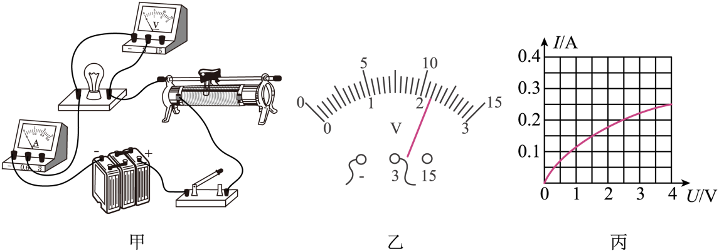
【四】课后服务社团活动中，“创新”兴趣小组在“测定小灯泡的电功率”的实验中先用如图甲所示的器材进行实验，其中电源电压为6V，小灯泡额定电压为2.5V（正常发光时电阻约为12Ω）。

（1）为能顺利完成该实验，下列不同规格的滑动变阻器应选（B）
A．“10Ω 0.5A”的滑动变阻器
B．“20Ω 2A”的滑动变阻器
C．“5Ω 1A”的滑动变阻器
解：小灯泡额定电压为2.5V（正常发光时电阻约为12Ω）。额定电流约为：I=U_{额}/R=2.5V/12Ω≈0.2A
此时滑动变阻器接入电路中的阻值约为:R_{滑}=U-U_{额}/I=6V-2.5V/0.2A≈17.5Ω
由此可知，应选“20Ω 2A”的滑动变阻器
（2）电路连接完成后，闭合开关，发现电压表示数接近电源电压，电流表无示数，小灯泡不亮。那么出现该故障的原因是小灯泡断路；
（3）故障排除后重新连接电路，闭合开关，移动滑片，电压表的示数如图乙所示，为了测量小灯泡的额定功率，应将滑动变阻器的滑片向左端移动（选填“左”或“右”）；
（4）通过小灯泡的电流随它两端电压变化的关系如图丙所示，则小灯泡的额定功率为0.5W；
解：由图丙可知，当电压为2.5V时，电流为0.2A。因此小灯泡的额定功率是:P_{额}=U_{额}I_{额}=2.5V×0.2A=0.5W
（5）实验结束后，某同学设计了如图丁所示的电路来测量额定电压为6V的小灯泡的额定功率。已知电源电压为18V，定值电阻R的阻值为20Ω。实验步骤如下：
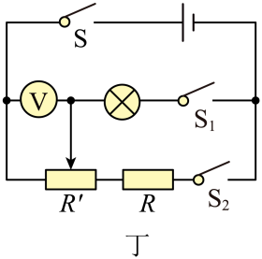

①开关S、S₁闭合，S₂断开，调节滑动变阻器R'的滑片，使小灯泡正常发光；
②保持滑片位置不动，开关S、S₂闭合，S₁断开，此时电压表的示数为8V；
③再将滑动变阻器的滑片移至最右端，此时电压表的示数为14V；
④小灯泡的额定功率P_{额}=1.8W。

